**UNIDAD TEMÁTICA 1. COMPUTADORAS DIGITALES.**

En esta guía práctica, vamos a trabajar los contenidos vistos en clase.

Para responder las preguntas, debes trabajar con la bibliografía recomendada por la cátedra., que la encuentras en el aula virtual en el apartado *BIBLIOGRAFÍA Y OTROS MATERIALES PARA ESTUDIAR*

**

**1- Cuestionario DIAGNÓSTICO INICIAL.**

La primera actividad consiste en responder un cuestionario para tener un diagnóstico general de los estudiantes que cursan el presente ciclo lectivo.

El cuestionario, te va a devolver una calificación para que tú puedas saber que conocimientos tienes de los contenidos que se van a trabajar en la materia.

*Completa el cuestionario haciendo clic aquí->*[**](https://docs.google.com/forms/d/e/1FAIpQLScEsfxEIGIbxskXdLPd9hqiX7tITGiOlZyyUBdJGZAZN7ySzw/viewform?pli=1)

**2- Introducción**

Vamos a trabajar con la bibliografía recomendada por la cátedra, ingresar a la misma haciendo clic aquí-> [](https://drive.google.com/file/d/1phxViVg0tdsTwc5_XZz9yt7Vg7qplxOj/view)

Debes responder las siguientes preguntas, para eso hay que trabajar en el capítulo 2:

1. Defina el término computadora.
2. Listar las computadoras que formaron parte de la evolución.
3. Nombrar las generaciones de las computadoras. Indicando el año y 3 características de interés para usted.

**3- Placa madre.**

Vamos a trabajar con la bibliografía recomendada por la cátedra, en el capítulo 6, ingresar a la misma haciendo clic aquí-> [](https://drive.google.com/file/d/1bgf1gFaaaCehZ6vQDrSW2YMH7NlRLTES/view)

Debes responder las siguientes preguntas y luego realizar un cuestionario que te va a devolver una calificación.

Preguntas:

1. ¿Qué es una placa madre? ¿Cuáles son sus principales funciones?
2. Menciona los elementos de la siguiente placa madre

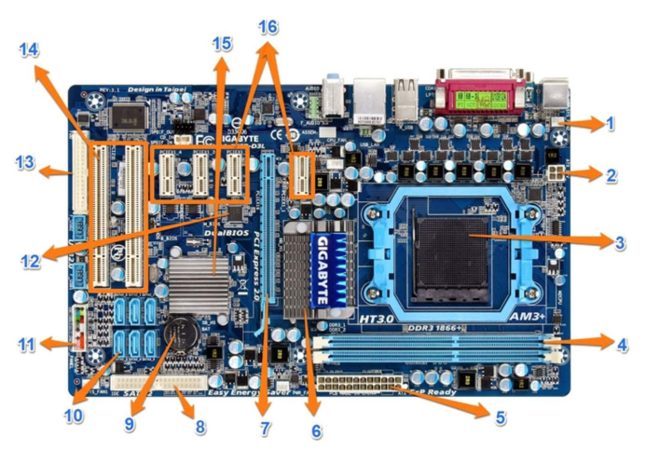

1. *¿Cuáles son los conectores de alimentación? (responde con el número que corresponda)*
2. *¿Cuál es el zócalo para el CPU? (responde con el número que corresponda)*
3. *¿Cuál es el zócalo de la memoria RAM? (responde con el número que corresponda)*
4. *Explique qué entiende por EL BIOS*
5. *Según la siguiente imagen (y lo que dice la bibliografía) explique que función cumple el CHIPSET NORTE y CHIPSET SUR. ¿Qué chipset calienta más y por qué?*

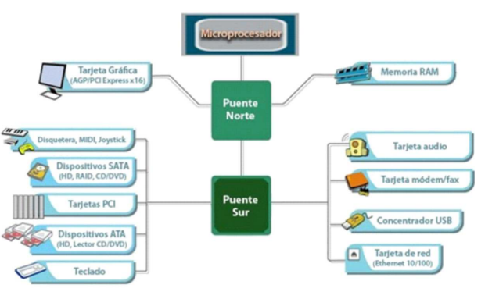

*Una vez respondida las preguntas, complete el siguiente cuestionario haciendo clic aquí->*[**](https://docs.google.com/forms/d/e/1FAIpQLSdOBS3bSBwF_-eQmrltxyCHV7jB9wGJ81Ap-8hAjRll3XLt-g/viewform?pli=1)

*Aclaración: solo puedes responder una vez.*

**3-Microprocesador**

Vamos a trabajar con la bibliografía recomendada por la cátedra, en el capítulo 7, ingresar a la misma haciendo clic aquí-> [](https://drive.google.com/file/d/1bgf1gFaaaCehZ6vQDrSW2YMH7NlRLTES/view)

Debes responder las siguientes preguntas y luego realizar un cuestionario que te va a devolver una calificación.

Preguntas:

1. Defina microprocesador
2. ¿Cuál es la función de un microprocesador?
3. Nombre y explique de forma breve las principales características del microprocesador.
4. ¿A qué hace referencia la siguiente imagen?

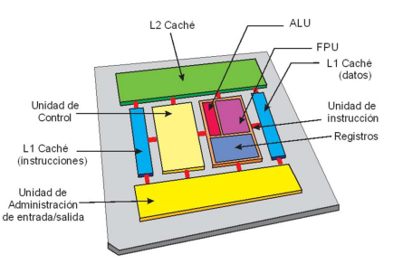

*Una vez respondida las preguntas, complete el siguiente cuestionario haciendo clic aquí->*[**](https://docs.google.com/forms/d/e/1FAIpQLScSGWhzQUYrhaRxKJWKh-b9rGZ3poetkvhypjcvWFqY2qfMYA/viewform)

*Aclaración: solo puedes responder una vez.*

**4-Disco duros, buses y chipset.**

Vamos a trabajar con la bibliografía recomendada por la cátedra, en el capítulo 11, 12 y 13, ingresar a la misma haciendo clic aquí-> [](https://drive.google.com/file/d/1bgf1gFaaaCehZ6vQDrSW2YMH7NlRLTES/view)

**Preguntas:**

1. ¿Qué es un disco duro?
2. ¿Cuáles son las diferencias entre duro HDD Y SDD?
3. ¿Qué son los buses?
4. ¿Cuáles son los tipos de buses? Explique cada uno.
5. A que hace referencia la siguiente imagen.

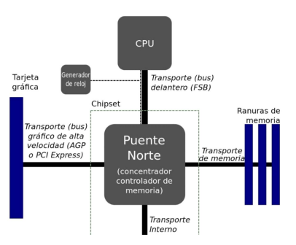

1. Aque hace referencia la siguiente imagen:

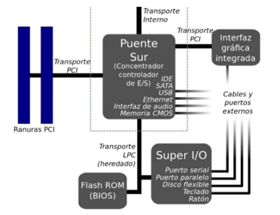

*Una vez respondida las preguntas, complete el siguiente cuestionario haciendo clic aquí->*[**](https://forms.gle/jdewv6vX3LRZqjdSA)

*Aclaración: solo puedes responder una vez.*